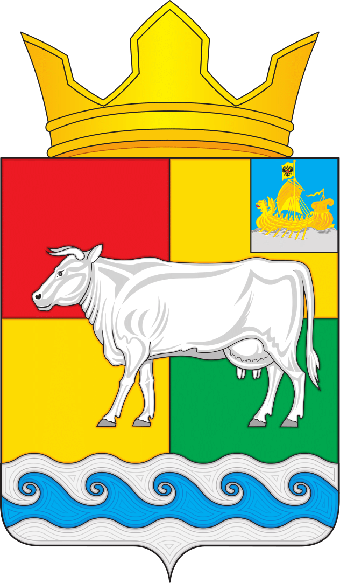
СОВЕТ ДЕПУТАТОВ КАРАВАЕВСКОГО СЕЛЬСКОГО ПОСЕЛЕНИЯ
КОСТРОМСКОГО МУНИЦИПАЛЬНОГО РАЙОНА
КОСТРОМСКОЙ ОБЛАСТИ

Р Е Ш Е Н И Е
« 29 » апреля 2026 года № 15 -4 п. Караваево
О проекте муниципального правового акта о внесении изменений в Устав муниципального образования Караваевское сельское поселение Костромского муниципального района Костромской области

Рассмотрев и обсудив текст проекта муниципального правового акта о внесении изменений в Устав муниципального образования Караваевское сельское поселение Костромского муниципального района Костромской области, принятый решением Совета депутатов Караваевского сельского поселения Костромского муниципального района Костромской области от 30 августа 2018 года № 28-3 (приложение), в соответствии с Федеральным законом от 20.03.2025 года № 33-ФЗ «Об общих принципах организации местного самоуправления в единой системе публичной власти», Совет депутатов Караваевского сельского поселения Костромского муниципального района Костромской области Р Е Ш И Л:
1. Принять за основу проект муниципального правового акта о внесении изменений в Устав муниципального образования Караваевское сельское поселение Костромского муниципального района Костромской области принятый решением Совета депутатов Караваевского сельского поселения Костромского муниципального района Костромской области от 30 августа 2018 года № 28-3 (приложение).
2. Назначить публичные слушания по проекту муниципального правового акта о внесении изменений в Устав муниципального образования Караваевское сельское поселение Костромского муниципального района Костромской области на «02» июня 2026 г. года по адресу: Костромская область, Костромской район, п. Караваево, ул. Штеймана, д.5, в здании администрации Караваевского сельского поселения в 15 час. 00 мин.
Предложения по проекту муниципального правового акта о внесении изменений в Устав муниципального образования Караваевское сельское поселение Костромского муниципального района Костромской области принимаются до «02» июня 2026 г. в администрации Караваевского сельского поселения по адресу: Костромская область, Костромской район, пос. Караваево, ул. Штеймана, д.5.
3. Утвердить состав оргкомитета по подготовке и проведению публичных слушаний (приложение № 2).
4. Настоящее решение подлежит опубликованию в информационном бюллетене «Караваевский вестник».
5. Настоящее решение вступает в силу со дня опубликования.

Глава Караваевского сельского поселения О.Е.Теребрина

Приложение № 2
к решению Совета депутатов
Караваевского сельского поселения
Костромского муниципального
района Костромской области
от «29» апреля 2026 г. № 15 -4

Состав оргкомитета
по подготовке и проведению публичных слушаний по проекту муниципального правового акта о внесении изменений и дополнений в Устав муниципального образования Караваевское сельское поселение Костромского муниципального района Костромской области

1. Березовский Геннадий Степанович | - председатель оргкомитета, депутат Совета депутатов Караваевского сельского поселения
2.Лаврова Мария Владимировна | – депутат Совета депутатов Караваевского сельского поселения
3. Чистяков Михаил Юрьевич | – депутат Совета депутатов Караваевского сельского поселения
4. Истомина Наталья Владимировна | – секретарь оргкомитета, начальник отдела по общим и юридическим вопросам администрации Караваевского сельского поселения

